ŘECKO – PERSKÉ VÁLKY (490 – 449 př.n.l.)
(Klasické období 500 – 338 př.n.l.)
PŘÍČINA VÁLEK
- Na konci 6.století ovládala Perská říše rozsáhlé území od řeky Indus až po Egypt. Pod nadvládu Peršanů se dostala i řecká města v Malé Asii.
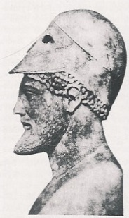
- V roce 499 př.n.l. došlo k povstání proti Peršanům ve městě Mílétos. Mílétos požádal o pomoc proti Peršanům ostatní řecké městské státy, jedinou pomoc poskytly jen Athény. Právě pomoc Athén se stala pro Peršany záminkou k válce.
1. VÁLKA
- V roce 490 př.n.l. se Peršané v čele s králem DAREIOSEM vylodili u Marathonu.
- Athéňanům se v čele s MILTIADEM podařilo perskou přesilu v bitvě u Marathonu porazit.
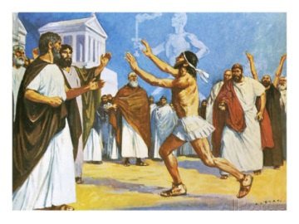
- Pověst o běžci Feidippidovi, který po bitvě běžel oznámit zprávu o vítězství do Athén a po uběhnutí 42km a vyřčení slova „Zvítězili jsme!“ padl mrtev k zemi vysílením.

2. VÁLKA
- Do čela Peršanů se postavil XERXES a v roce 480 př.n.l. se opět vydal do Řecka
- řecké městské státy uzavřeli spojenectví, hlavní vedení měli Sparťané v čele s králem LEONIDEM.
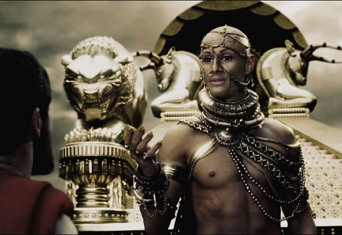
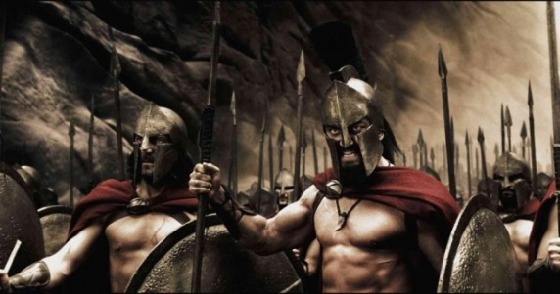
- 480 př.n.l. bitva u Thermopyl, všichni Sparťané i s králem Leonidem v této bitvě padli. Athéňané se však Peršanům nepodrobili.

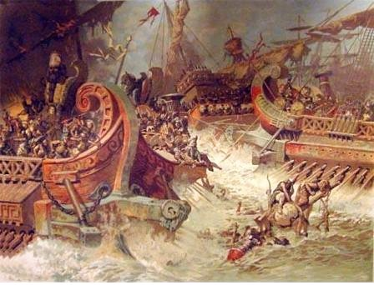

- 480 př.n.l. námořní bitva i Salamíny, Peršané byli poraženi.
- 479 př.n.l. bitva u Platají, Peršané se po další prohře stahují zpět do Persie.

ATHÉNSKÝ NÁMOŘNÍ SPOLEK
- založen v roce 478 př.n.l., jeho cílem bylo pokračovat ve válce s Peršany
- vrchním velitelem byli Athény
- členské státy dodával lodě a přispívaly do společné kasy

KONEC VÁLEK
- mír byl uzavřen v roce 449 př.n.l.
- Podmínky míru: Peršané nesměli do Egejského zálivu, města v Malé Asii získala zpět svou samostatnost.

